每日科普-存水弯

什么是存水弯？
- 存水弯是卫生管道系统中的一个重要组成部分，它是一种管道附件。通常位于卫生器具(如洗脸盆、浴缸坐便器等)的排水管上，或者卫生器具内部。
- 存水弯内部维持一定高度的水柱即“水封”，其作用包括防止排水管道中的臭气、细菌和病毒逆流进入室内，同时也有助于平衡排水管的气压变化。
- 存水弯的设计确保了卫生间的排水系统能够有效隔离污水管道中的有害气体，保护室内空气环境。
- 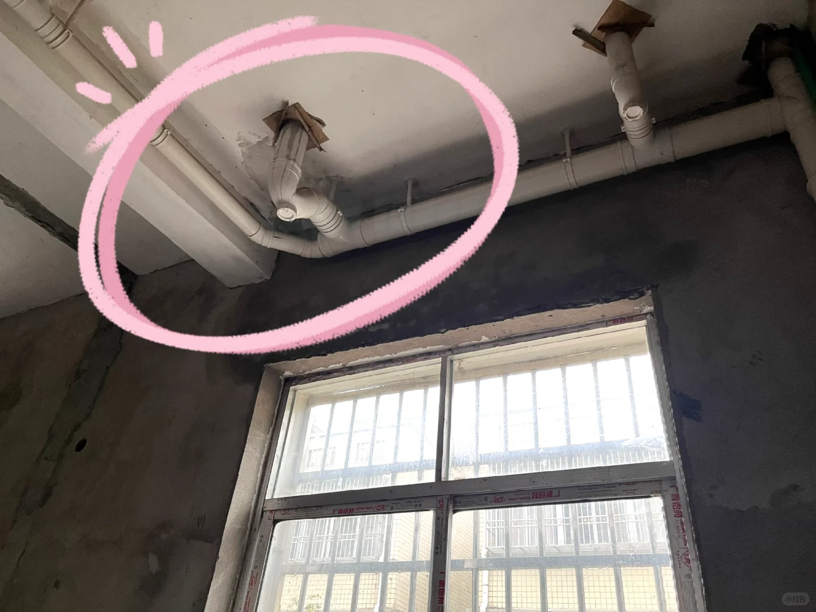
- 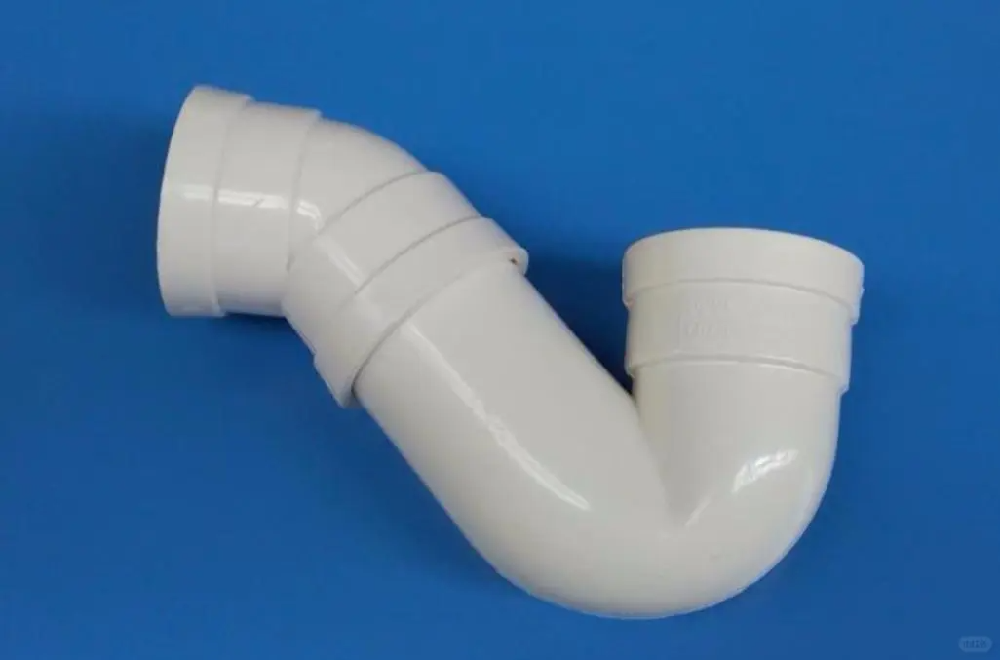

存水弯的作用

1.防止返味
- 可以避免厨房、卫生间返味，尤其是卫生间，防止排水管道系统中的气体异味进入室内。

2.阻止爬虫、病菌
- 可以有效阳止爬虫、病菌侵害，存水弯可以起到水密封的效果，保障家人居住环境的健康和舒适。
- 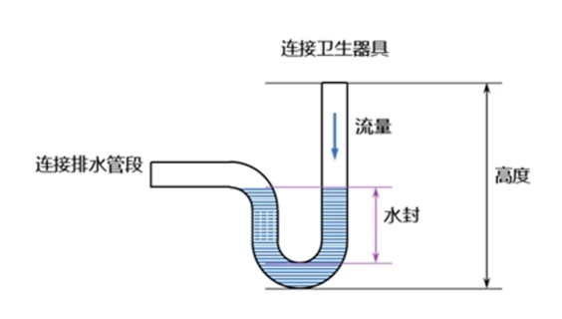

存水弯的分类

1.P型存水弯
- P形存水弯，用于与排水横管或排水立管水平直角连接的场所。

- 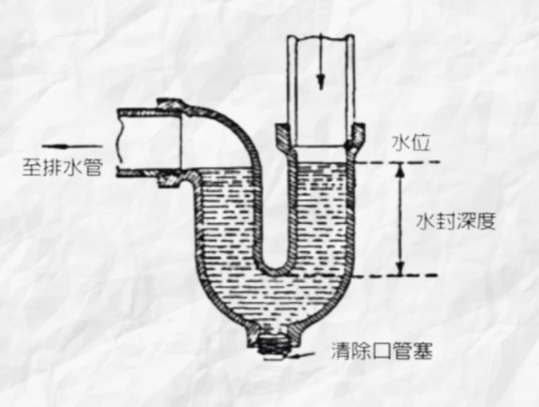

2.S型存水弯
- S形存水弯，用于与排水横管垂直连接的场所。
- 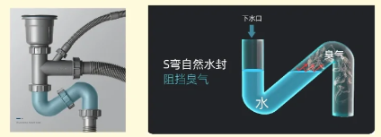

瓶式存水弯及带通气装置的存水弯
- 一般明设在洗脸盆或洗涤盆等卫生器具排出管上，形式较美观。
- 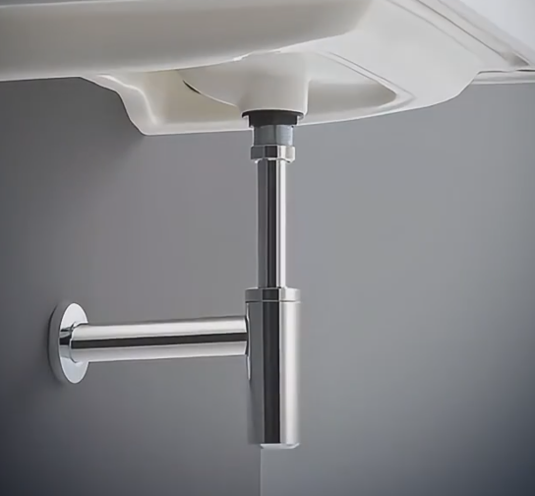

如何选购存水弯

1.密封性能
- 存水弯是由多个部件组合而成，多一个连接部位就意味着多一个渗漏隐患，每个连接点都需要分开测试其密封性能。

2.流量要求
- 流量是衡量存水弯排水顺畅与否的数值，以洗脸盆为例排水流量需要>0.4L/S。

3.水封深度及稳定性
- 水封深度是衡量存水弯合格与否的一个重要指标存水弯内的水封深度不得小于5CM，以保证存水弯的作用有效。
- 